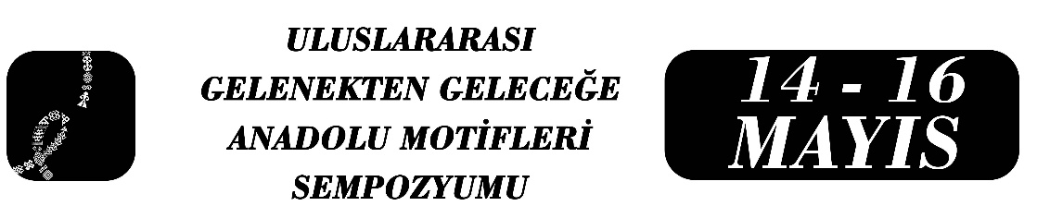

MİLAS HALILARINDAKİ BAZI MOTİFLERİN ANADOLU’NUN FARKLI HALICILIK MERKEZLERİNDEKİ BENZER KULLANIMI
Berna Sevinç

Özet
Anadolu’ya gelerek yurt tutan Türk boyları geçmişte olduğu gibi günümüzde de halı sanatımızın öncülüğünü yapmışlardır. Anadolu’nun doğusundan batısına halı dokumacılığı pek çok halısı ile ün yapmış şehrinde gelişerek devam etmiştir. Anadolu’nun güney batısında yer alan Milas ilçesi de tarihsel geçmişi, sanatsal değeri ve ticari boyutu olan halıcılığın yapıldığı önemli bir halı üretim merkezi olmuştur. Milas İlçesi Yörük ve Türkmen nüfusunun yanı sıra Kırım, Kafkasya ve Adalar’dan göçlerle gelen nüfusun birlikte yaşadığı önemli bir merkezdir. Bu durum Milas nüfusunun arttığını gösterirken karma bir kültürün de ortaya çıkmasına neden olmuştur. Milas halıcılığının adını duyurması ve tanınması 17. yüzyıl sonlarından itibaren başlamış, 18. yüzyıl boyunca gelişimini sürdürmüş ve 19 yüzyılda renk, motif, desen kompozisyonlarındaki çeşitlilik ile birlikte dokunmaya devam etmiştir. Milas, ince ve geniş suları (bordürleri) kullanarak halı kompozisyon düzenlemeleri ortaya koyabilmiş ender halı merkezlerimizden biridir. Bu bakımdan zengin ve yöreye özgü su motifleri, göl, göbek (madalyon) ve serbest kompozisyon tasarımları yer almıştır. Milas halıları renk, yanış (motif), desen ve kompozisyon düzenlemesi bakımından 17. yüzyıldan Cumhuriyet dönemindeki süreçte, kendine özgü çeşitli halı örnekleri ile karşımıza çıkmaktadır. Bu örnekler geçmiş ve bugün arasında ince ayrıntılar ile dokunmuş, farklı hikâyelerde, bazen de ayrıntılı ve özel bir motif ile halıda bütünleşmiş ve yörenin zengin motif ve desen isimleriyle adlandırılmıştır. Milas halısı için karakteristlik olan bazı motif ve desenler Çanakkale, Kula, Gördes, Ladik ve Kırşehir, vb halı dokunan illerimizin halılarında kullanılan motif ve desenlerle benzerlikler göstermektedir. Bu çalışmada Milas halılarındaki bazı motiflerin Anadolu’nun farklı dokuma merkezlerindeki halılar da görülen motif ve desenler deki benzerlikler şekil ve etnografik anlamları ile birlikte açıklanmaya çalışılacaktır.
Anahtar Kelimeler: Motif, Desen, Milas, Halı, Türkmen

Öğr. Gör., Berna Sevinç, Muğla Sıtkı Koçman Üniversitesi El Sanatları Bölümü, sberna@mu.edu.tr.

